皮秒雷射之工業微加工應用 研討會

主旨：
均昇科技很高興能有機會，推薦德國Lumera皮秒雷射的微加工應用。

皮秒雷射被用於微機械加工系統，今年已經第五年。以微機械加工製程而言，皮秒雷射是一個好的選擇。其伴隨的許多優勢，例如：加工非接觸性、無污染物、加工時無需強制應力挾持、無刀具磨耗、採軟體控制、高定位精度(<1µm in x,y; <0.1µm in z)、優質的低溫材料剝離方式、快速剝離材料 (6-60mm³/min for TCO)、操作成本低。

皮秒雷射在各式Lumera RAPID 系列 (~10ps, up to 2MHz, up to 50W)，其工業應用性，已經開始被探討在半導體、太陽能、顯示、生物醫學、航太、汽車、刀具、、等，工業。

日期：2009年12月15日(二) 14:00-16:40 (新竹市)
2009年12月17日(四) 14:00-16:40 (台南市)
研討會地點：
新竹市 明湖路 773號 新竹煙波大飯店 凡爾賽I 廳
台南市 安南區 工業二路 31號 工研院 南創園區 服務館2樓207室

研討會流程如下:

時間 | 主題 | 主講人
14:00~14:30 | 來賓報到
14:30~14:35 | 致詞
14:35~15:30 | 皮秒雷射之工業微加工應用 | Bernhard Klimt | Director Mkt/ Sales for LUMERA LASER
15:30~16:00 | 中場休息
16:00~16:40 | 全球與台灣雷射加工產業發展現況 | 邱慶龍 博士 | 工研院南分院/雷射應用科技中心/技術推廣部

Ps: Mr. Bernhard Klimt，在德、美之雷射應用工作經驗超過30年。1992年起，開始服務於德國Lumera。

主辦單位:台灣雷射科技應用協會
協辦單位：工業技術研究院 雷射應用科技中心
均昇科技有限公司
指導單位：LUMERA LASER GmbH
費用：免費參加 (每場限額50人)

可工業用之皮秒雷射 - 微細加工應用 研討會
參加回函表

參加研討會地點：(請勾選)

2009年12月15日 星期二 14:00-16:40 新竹市明湖路773號 煙波大飯店 凡爾賽I 廳

2009年12月17日 星期四 14:00-16:40 台南市安南區工業二路31號 工研院南創園區服務館2樓
207室

公司  名稱 |  | 公司  地址 |  | 傳真

姓名/  職稱 |  | 電話/  分機 |  | E-mail
姓名/  職稱 |  | 電話/  分機 |  | E-mail
姓名/  職稱 |  | 電話/  分機 |  | E-mail
姓名/  職稱 |  | 電話/  分機 |  | E-mail

- 請於 12月10日 前回傳報名表予本公司，俾利座位保留。
- 回函請傳真或E-mail至均昇科技有限公司 業務部 邱惠英 小姐；並請來電確認。
- TEL: 02 2218 6069 ext 25, 20 FAX: 02 2218 9660 sales@ascent-hitech.com ; amy@ascent-hitech.com
- 本報名表不足使用時，請自行影印回傳。謝謝！

地圖資訊

新竹市 明湖路 773號 煙波大飯店 凡爾賽I 廳
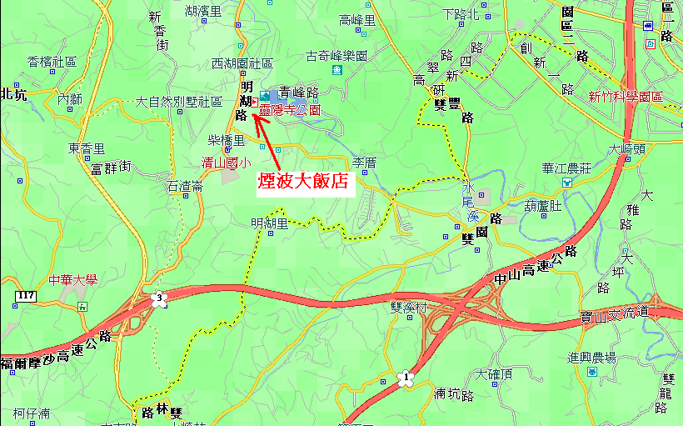
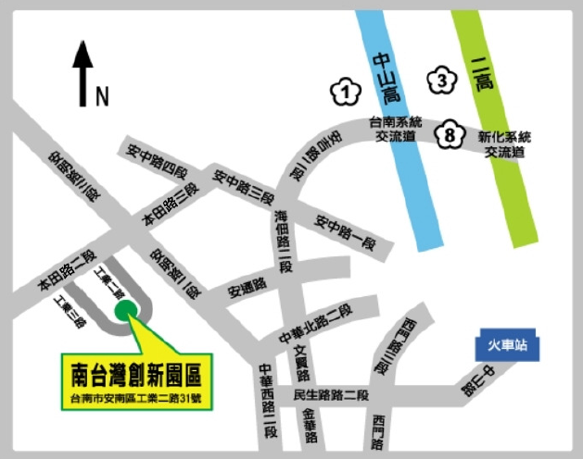

台南市 安南區 工業二路 31號 工研院 南創園區 服務館 2樓 207室


